# Упражнения: GUI приложения

## Показване на дата и час

Първата задача от тази тема е да се създадете **GUI приложение**, което да показва текущата **дата и час**. Добавете **бутон** с текст **"Покажи дата и час"**, който при събитие **Click** визуализира **деня и часа**.

### Пример

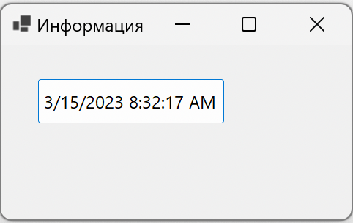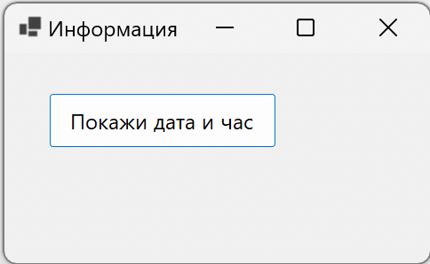

### Насоки

1. Изберете **[Create a new project]**. В търсачката напишете "Windows Forms", изберете **първата опция** и натиснете **[Next]**

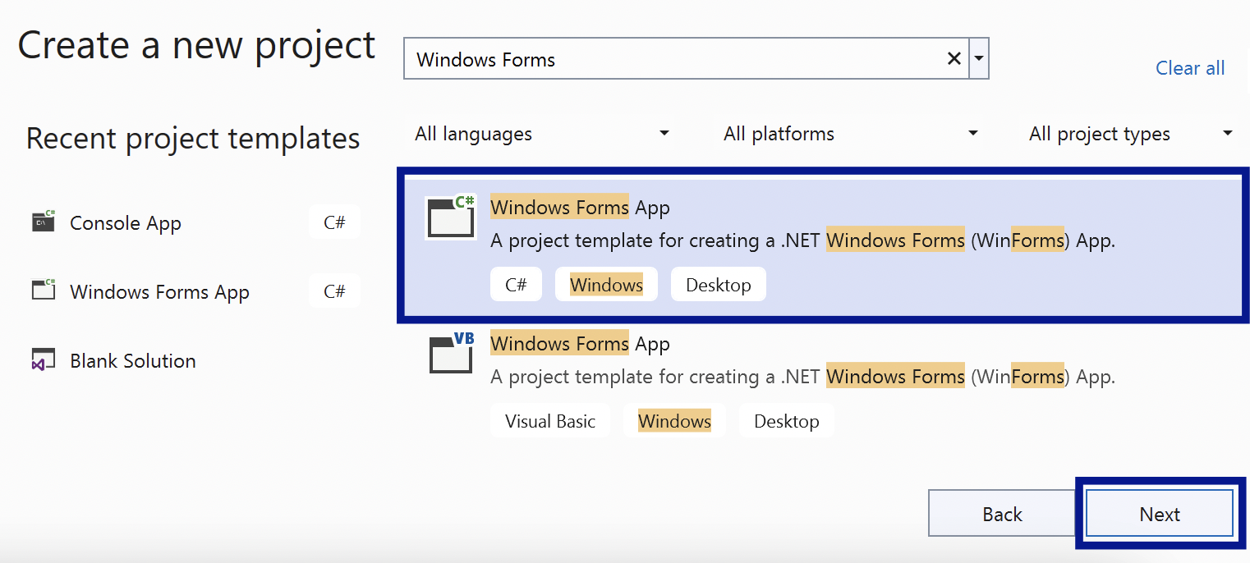

1. Задайте **смислено име** на приложението, което описва неговото предназначение – например **DateTimeInfoApp**. Натиснете **[Next]** 🡪 **[Create]**

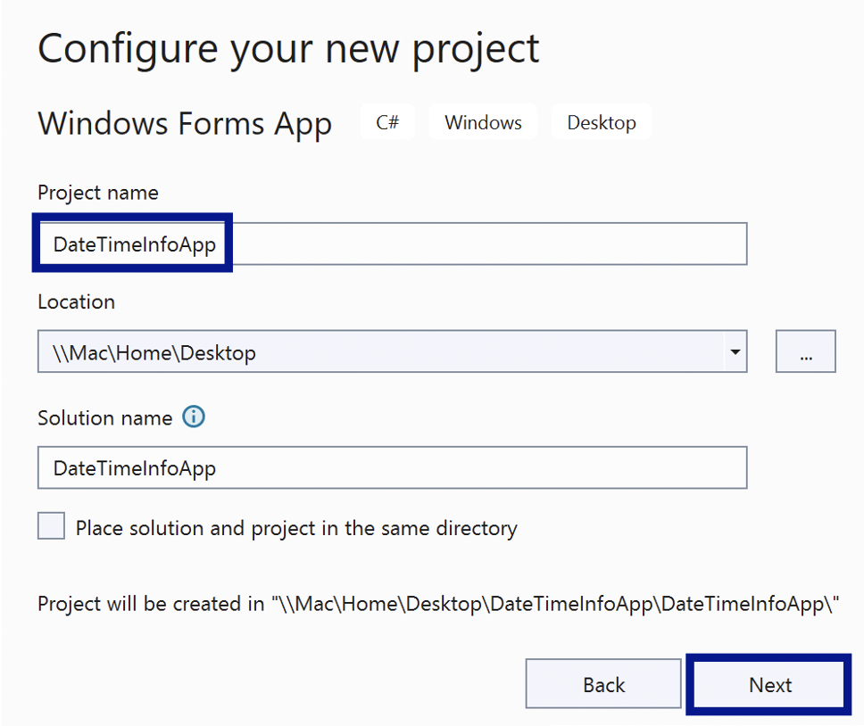 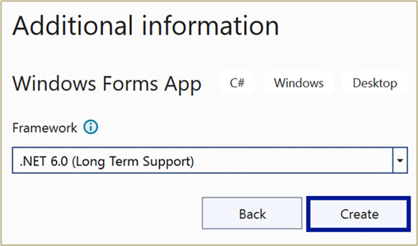

1. Важно е след създаване на проекта да промените **името на формата**, така че то да **описва нейното предназначение**. Пример: "**Form1**" 🡪 "**FormDateTimeInfo**"

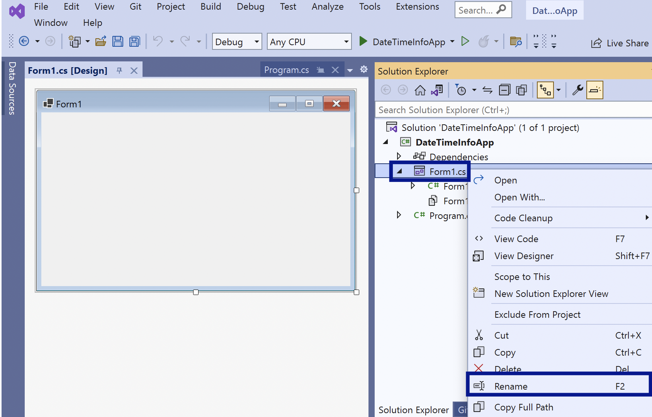

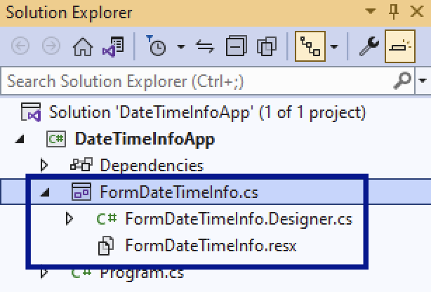

1. Променете **заглавието на формата** от **Properties** прозореца

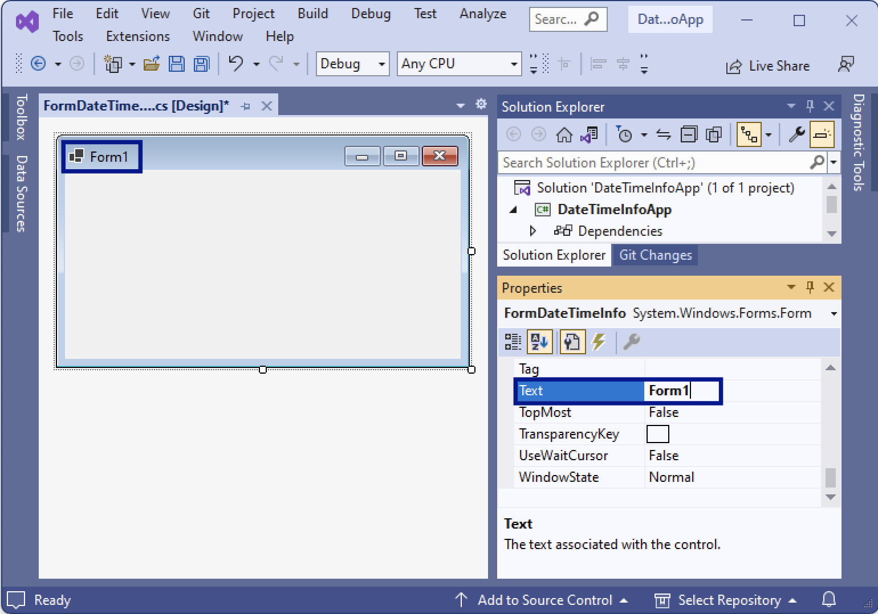

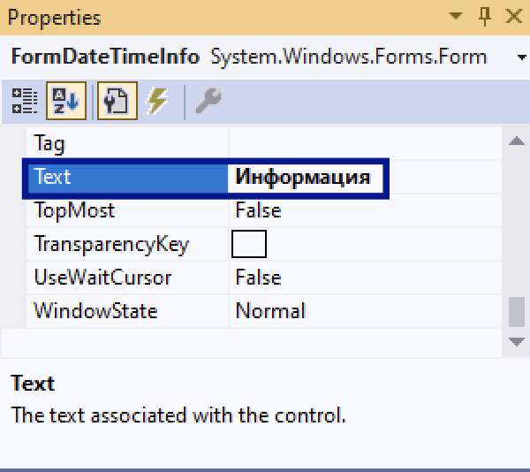

1. За да добавите **контролата** за бутон, в Toolbox търсачката напишете **Button** и дропнете елемента във формата

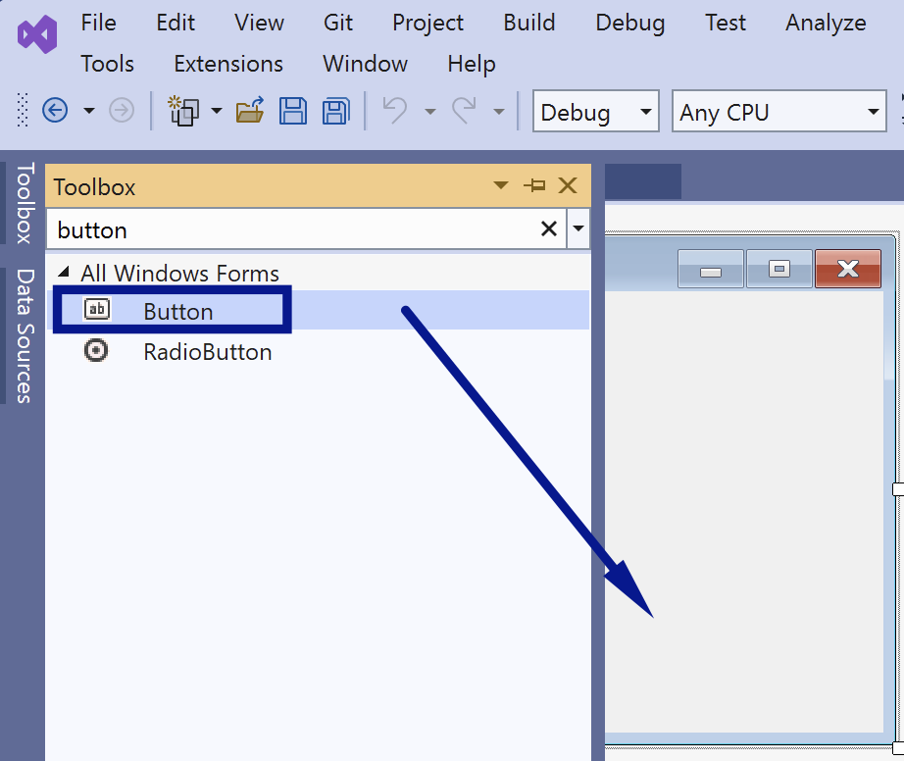

1. Променете **името** на контролата: **button1** 🡪 **buttonShowDateTime**

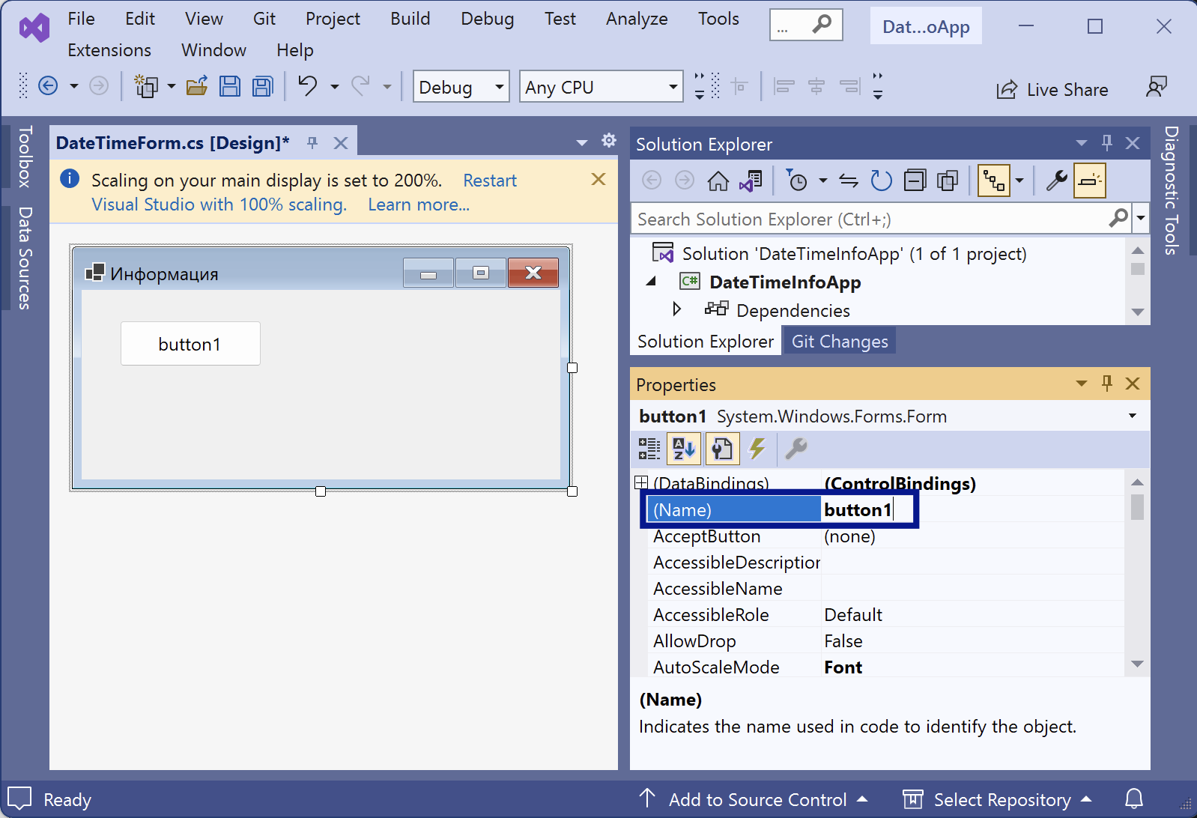

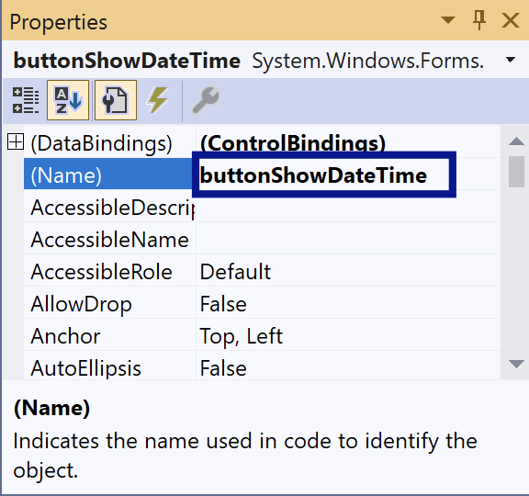

1. Променете **текста** на контролата: **button1** 🡪 **Покажи дата и час**

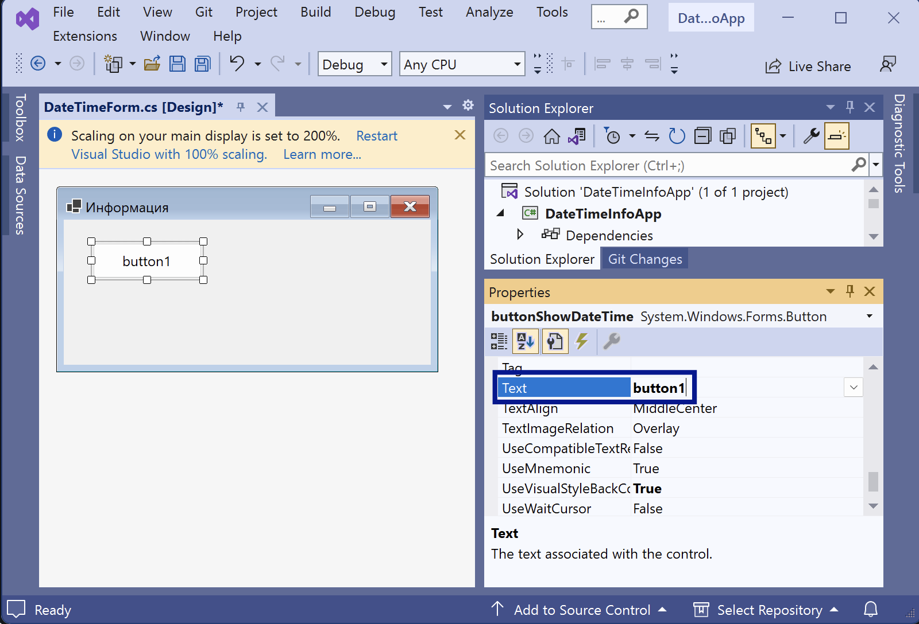

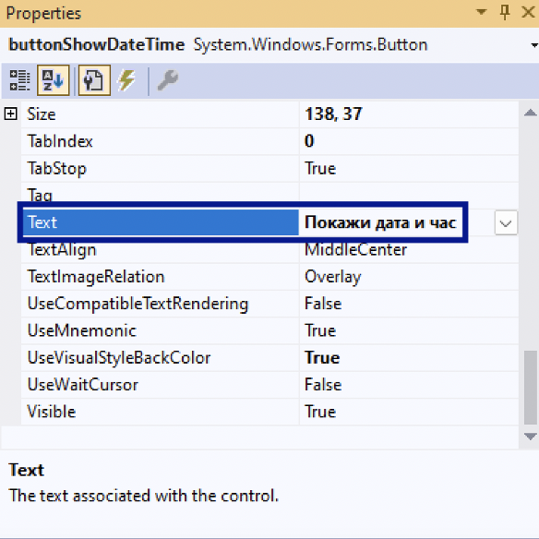

1. От прозореца **Properties** на бутона добавете метод на име **buttonShowDateTime_Click**, който да обработва събитието **Click**

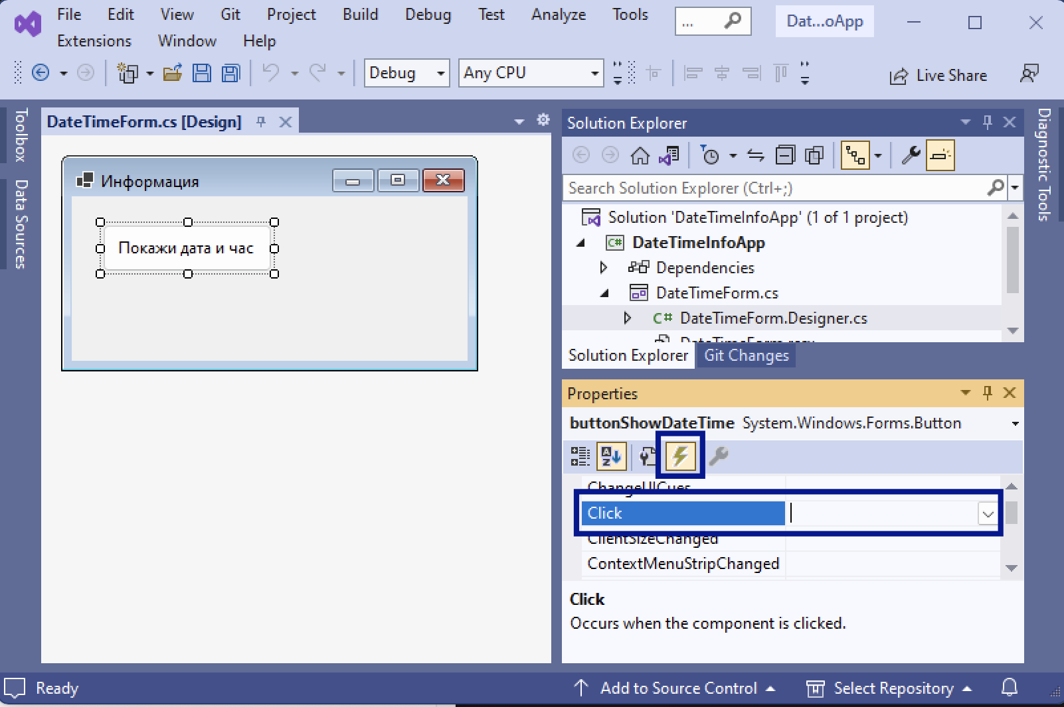

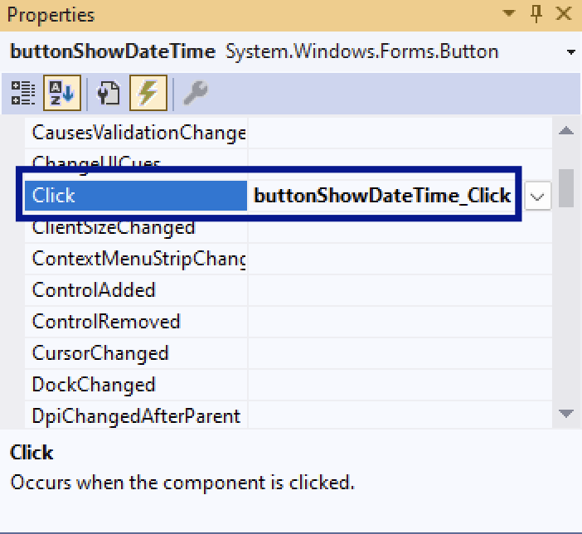

1. При двойно щракване в събитието, в отворилия се C# файл ще се покаже методът **buttonShowDateTime_Click**. Добавете C# код, който да визуализира в бутона текущата **дата** и **час**:

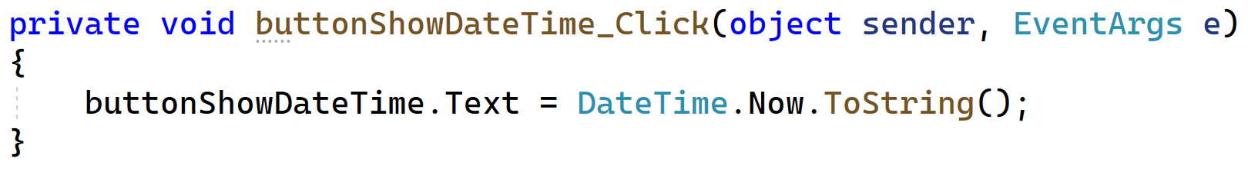

1. За да стартирате приложението, изберете **Debug** 🡪 **Start Without Debugging** или [**Ctrl+F5**]

## Суматор за числа

Напишете GUI приложение, което намира **сумата** на **две числа**, въведени от потребителя.

### Пример

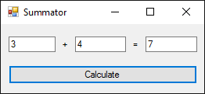

### Насоки

1. Създайте нов **Windows Forms проект** и му задайте **подходящо име**, например "**SummatorApp**":

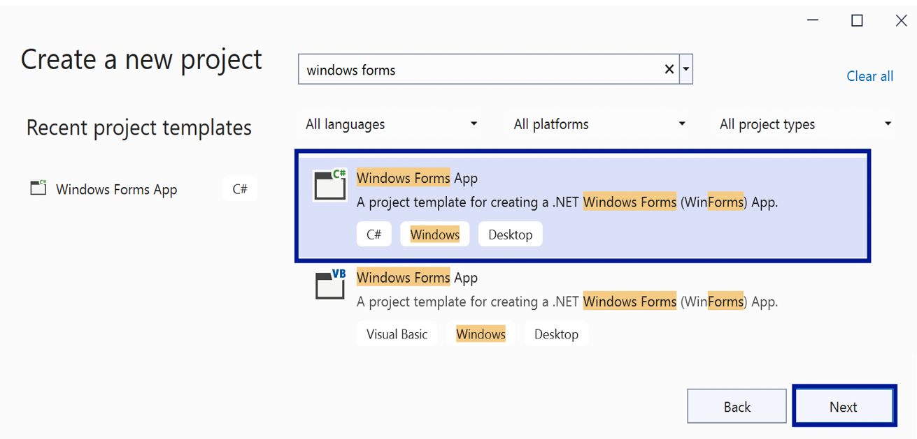:

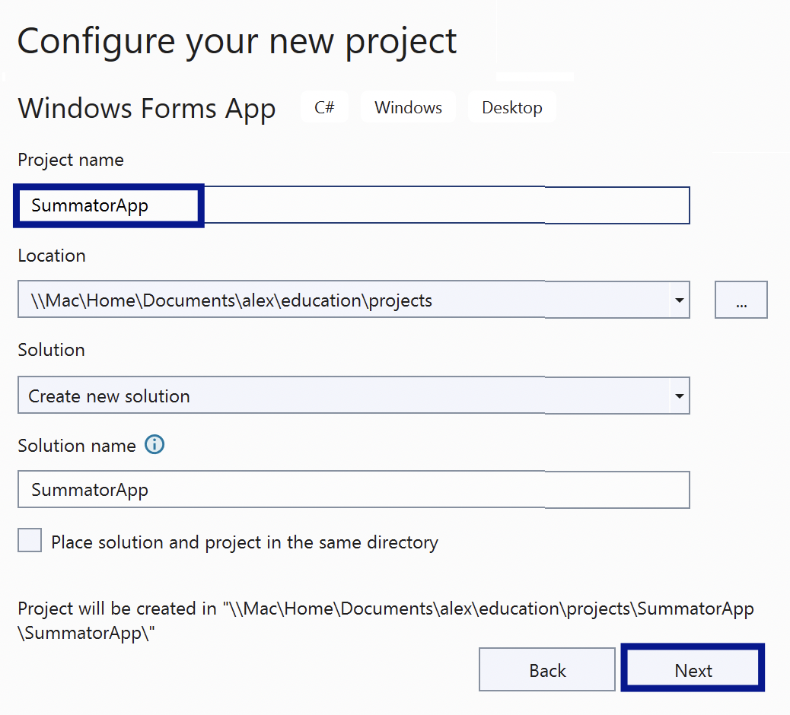

1. Променете **името** на формата:

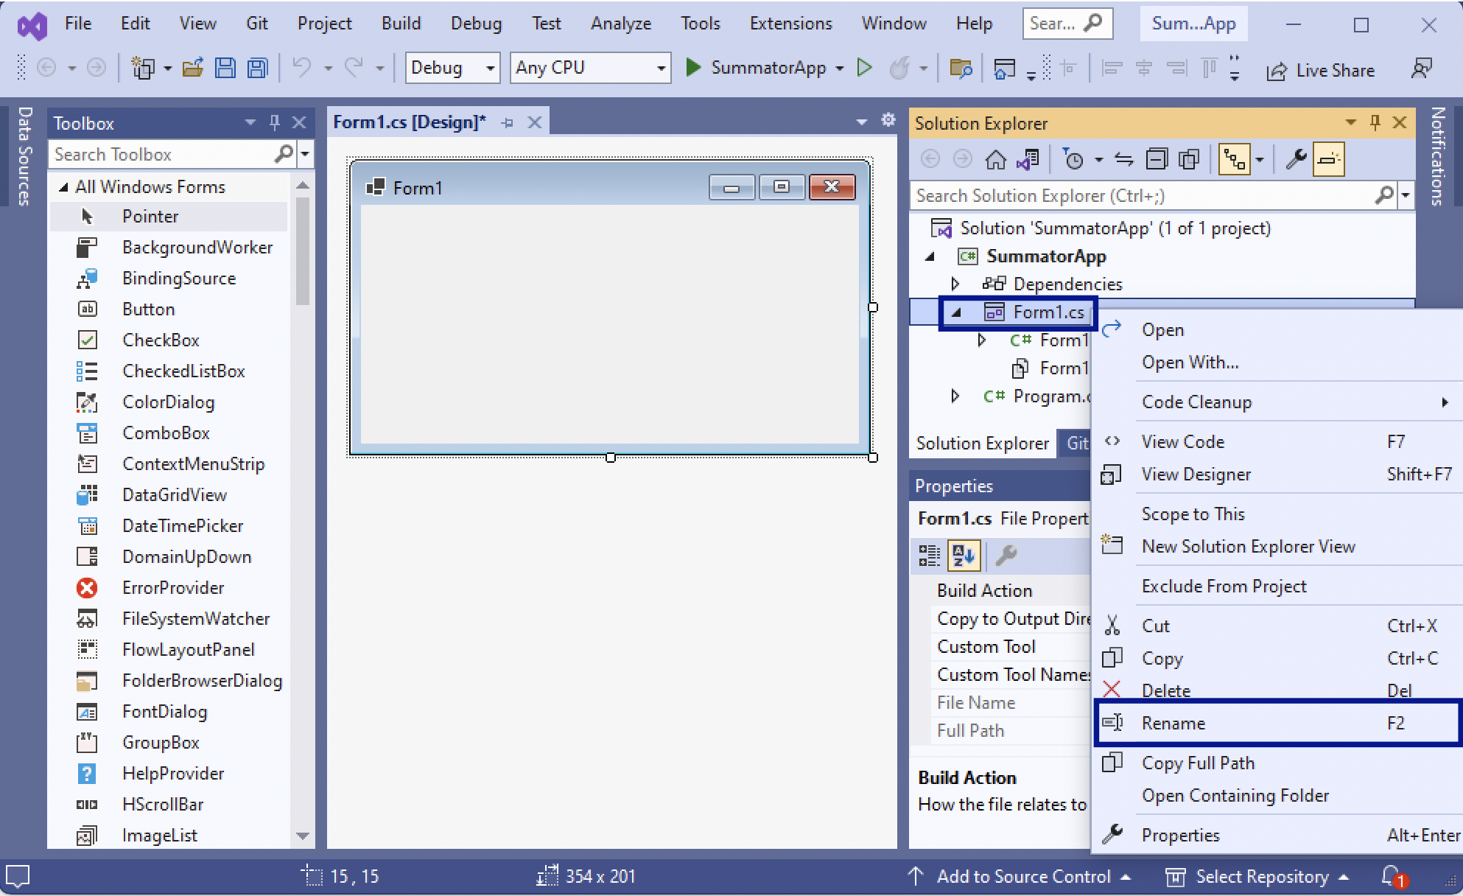 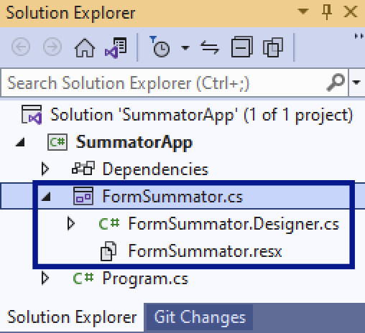

1. Променете **заглавието** на формата:

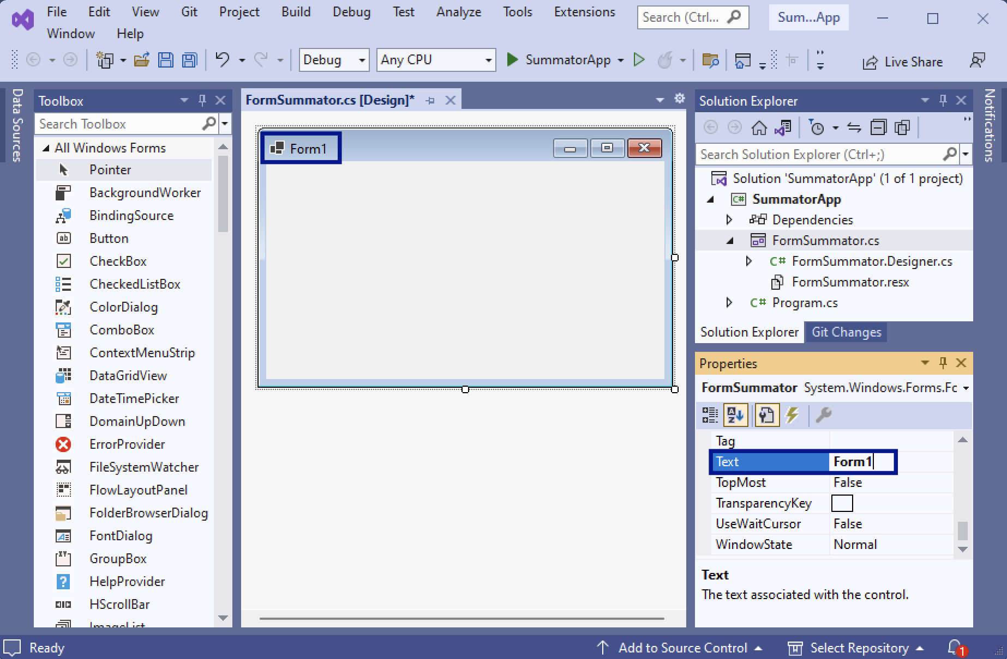

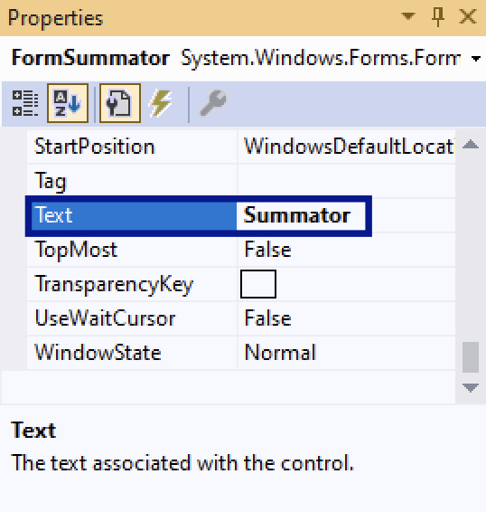

1. Добавете необходимите **контроли** – **три** **текстови** **полета** (TextBox), **два** **надписа** (Label) и **един бутон** (Button):

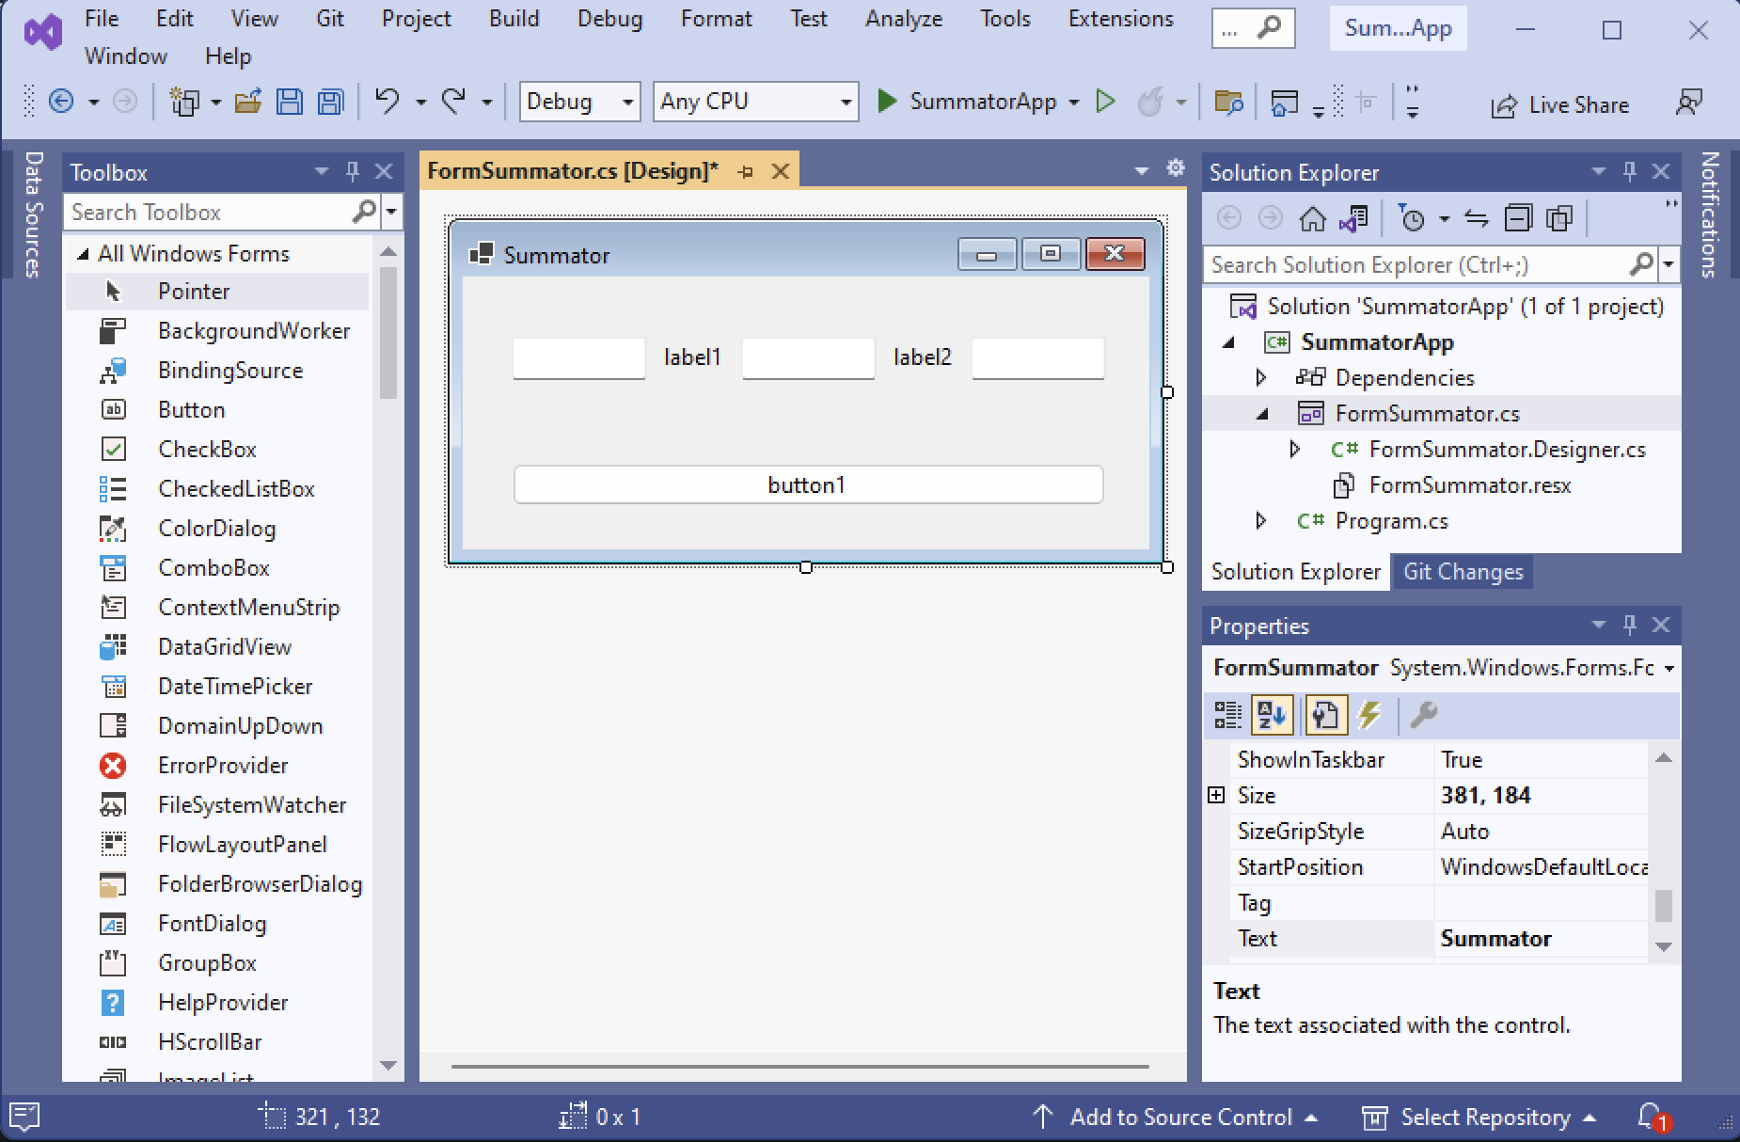

1. Променете **имената** на контролите:

* textBox1 🡪 textBoxNum1
* textBox2 🡪 textBoxNum2
* textBox3 🡪 textBoxSum
* label1 🡪 labelPlus
* label2 🡪 labelEqual
* button1 🡪 buttonCalculate

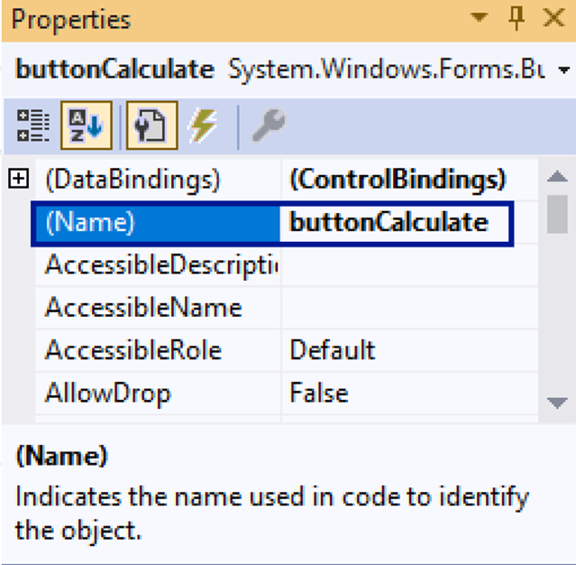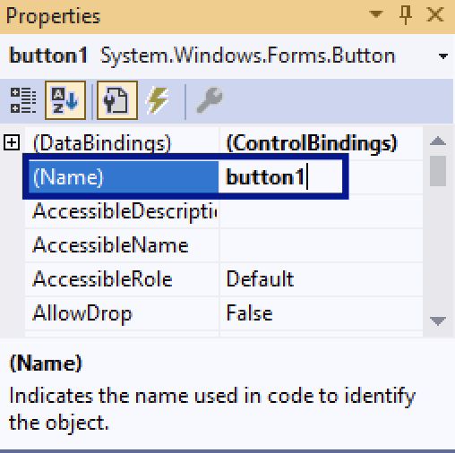

1. Променете **текста** на контролите:

* button1 🡪 Calculate
* label1 🡪 +
* label2 🡪 =

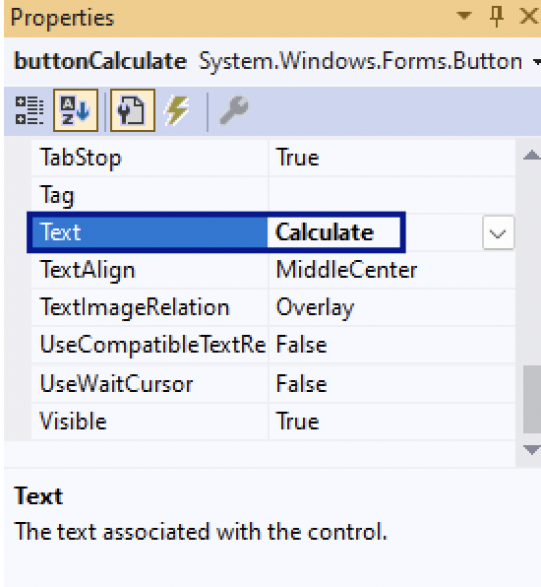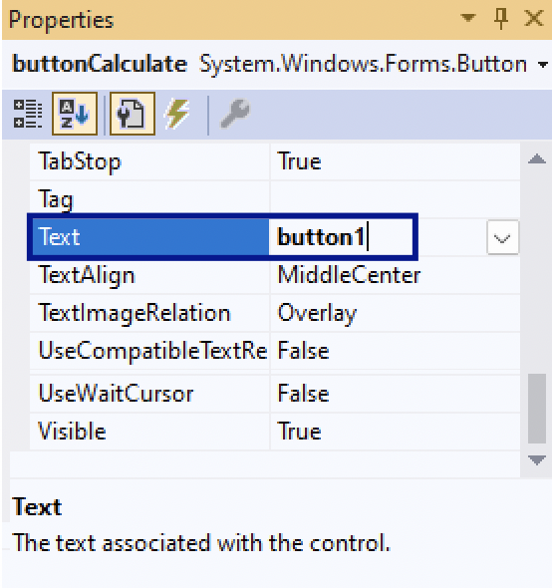

1. Добавете **метод-обработчик** на събитието **Click** на бутона за изчисляване на резултата

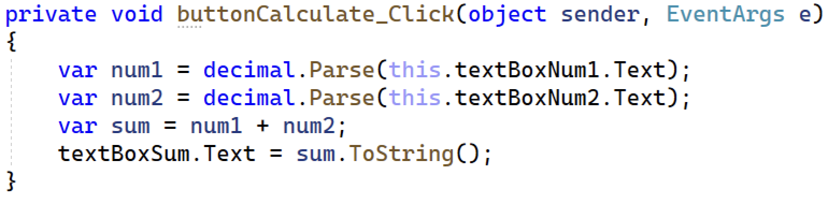

1. За да **стартирате** и **тествате** приложението, използвайте клавишната комбинация **[Ctrl+F5]**



1. **Тествайте** приложението. Какво става, ако опитаме да сумираме “Hello” + “5”? Ще **възникне грешка** (exception) по време на изпълнение и приложението:

TODO: screenshots!

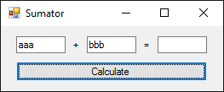 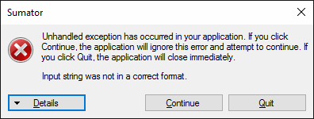

1. Как можем **да поправим този проблем**? Искаме вместо приложението „да се чупи“, да излиза подходящо съобщение, че сумирането не може да се извърши правилно:

TODO: screenshots!



Кодът по-горе хваща възможните проблеми при парсване на число и пресмятане на сумата и визуализира резултат “error” при проблем. Ще учим по-нататък в нашия курс как се работи с **try-catch** конструкцията в C# за хващане на грешки и проблемни ситуации.

1. Стартирайте отново и тествайте какво се получава при въвеждане на дума вместо число:

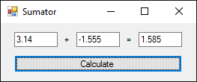  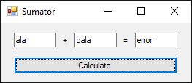

## Конвертор лева / евро

Създайте **GUI приложение**, което да конвертира дадена сума от **лева** в **евро** при курс **1.95583**.

### Пример

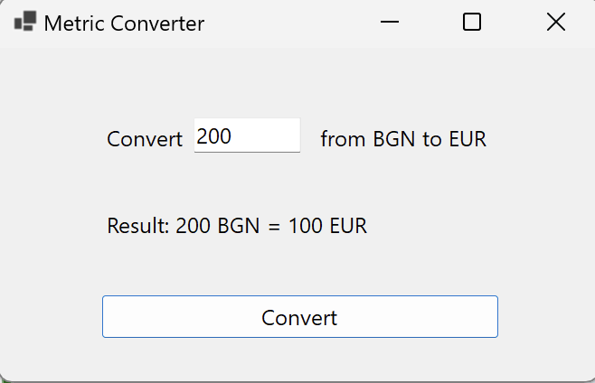

### Насоки

1. Създайте нов **Windows Forms проект** и му задайте **подходящо име** (например "**MetricConverterApp**")
2. Променете **името** на формата: : "**Form1**" 🡪 "**FormMetricConverter**"
3. Променете **заглавието** на формата: "**Form1**" 🡪 "**Metric Converter**"
4. Добавете необходимите контроли – **3 надписа** (Label), **1 текстово поле** (TextBox) и **1 бутон** (Button)

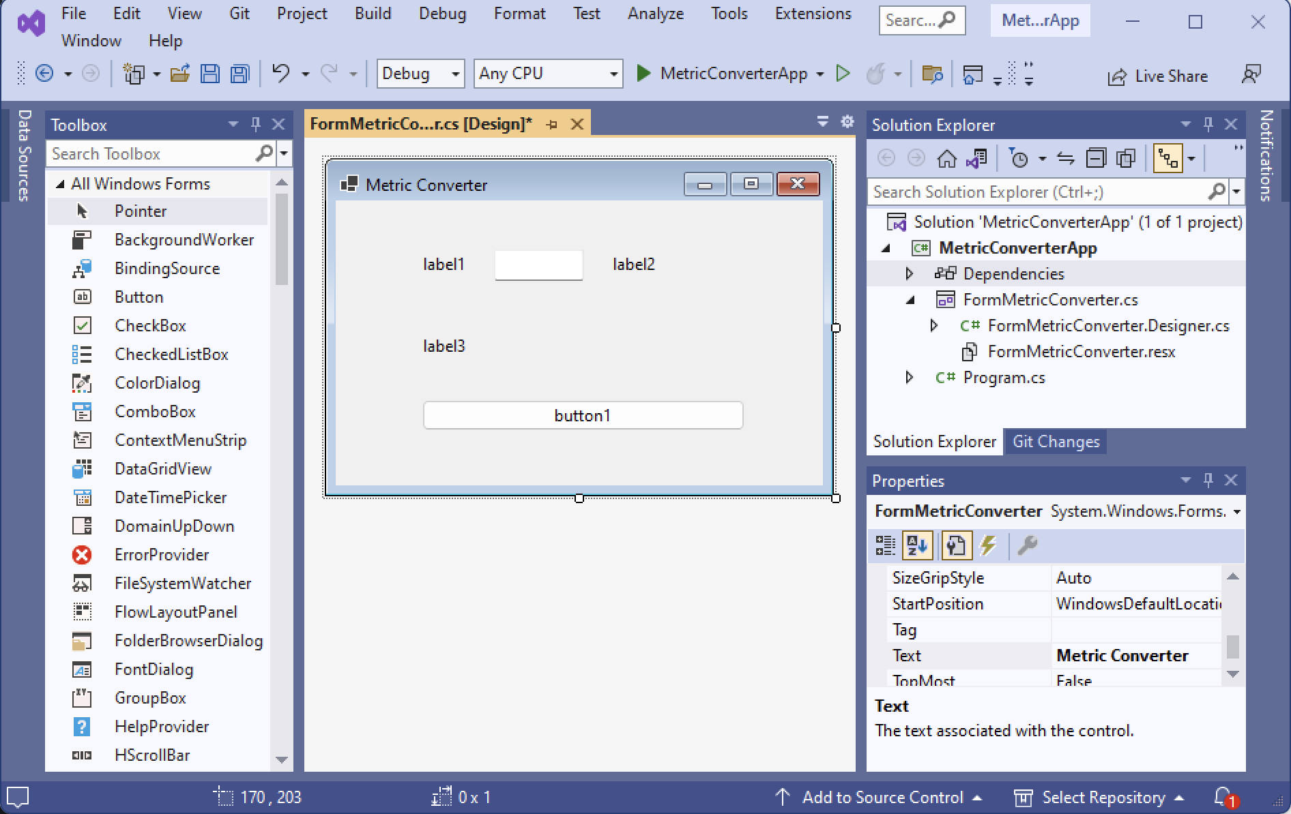

1. Променете **имената** на контролите:

* "textBox1" 🡪 "textBoxAmount"
* "label3" 🡪 "labelResult"
* "button1 🡪 "buttonConvert"

1. Променете **текста** на контролите:

* "label1" 🡪 "Convert"
* "label2" 🡪 "from BGN to EUR"
* "label3" 🡪 "Result: "
* "buttonConvert" 🡪 "Convert"

1. Добавете **метод-обработчик** с име **buttonConvert_Click** на събитието **Click** на бутона за конвертиране
2. За да **стартирате** и **тествате** приложението, използвайте клавишната комбинация **[Ctrl+F5]**



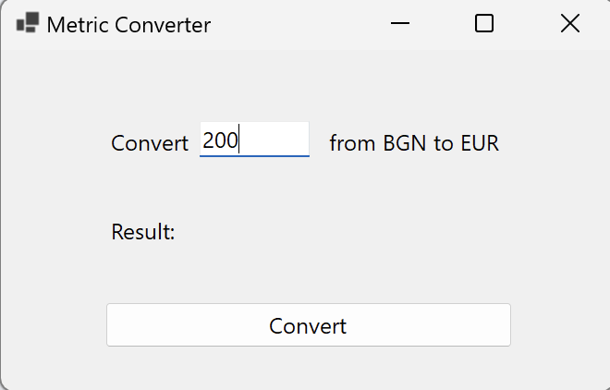

1. Можете ли да промените **размер на шрифта** и **цвета на фона** за контролата “labelResult”, така че резултатът да е по-едър и да е на светло-зелен фон:

TODO: screenshot

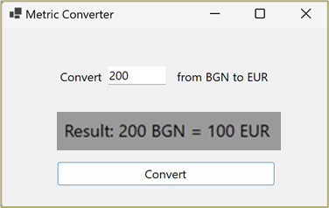

1. Предвидете извеждане на **съобщение за проблем** при въвеждане на некоректна сума.

## Конвертор от лева към други валути

Създайте **GUI приложение**, което да конвертира дадена сума от **лева** в няколко други валути:

* от **BGN** към **EUR** при курс 1 EUR = **1.95583** BGN
* от **BGN** към **USD** при курс 1 USD = **1.81487** BGN
* от **BGN** към **GBP** при курс 1 GBP = **2.21909** BGN

Може да изглежда подобно на предната задача, но трябва да има 3 отделни labels, примерно:

200 BGN = 102.26 EUR

200 GBN = 110.21 USD

200 BGN = 90.10 GBP

[Няма нужда от насоки за тази задача]

## * Конвертор с падащ списък

…

…



[Има нужда насоки за тази задача]

Да ползват **NumbericUpDown** контрола.

Да ползват падащ списък **ComboBox**.

Можете да копирате символът “**→**” с copy / paste.

Ще трябва да използвате **if-else** проверка, за да установите коя от валутите е била избрана и да изчислите резултата според избраната валута. Ще учим за **if-else** в следващите уроци.